Ángel Donnet Uribe Martínez – 22110334

Luis Alberto Martín Jiménez – 22110339

**Centro de Enseñanza Tecnica Industrial**

Calculadora

Método de los rectángulos

Métodos Numéricos y Programación Avanzada

3er Parcial

**Método de los rectángulos**

La regla del rectángulo es el modelo más simple dentro de los métodos de interpolación, consiste en calcular el valor aproximado de la función f(x), sustituyendo dicha función por un polinomio constante, es decir, un polinomio de grado 0.

Se divide el área en segmentos verticales, o rectángulos, con una altura igual al valor de la función en el punto medio para cada rectángulo. Esta altura es una aproximación valida de la altura promedio de cada rectángulo. El área total bajo la curva puede calcularse al sumarse el área de todos los rectángulos. Esto es, para cada rectángulo, la altura de la función se multiplica por el ancho de este, finalmente se suman las áreas de cada rectángulo existente. Como en el método de cuadricula se pueden hacer mejores aproximaciones refinando los rectángulos.

Para poder utilizar la regla del rectángulo, es necesario contar con datos tabulados, en el caso de que no se tengan estos, se puede generar esta tabla de valores usando la función continua que se quiere integrar y evaluar en un intervalo. Un ejemplo se presenta en la figura 1. El inciso (a) presenta la función continua. El inciso (b) presenta los datos discretos obtenidos de f(x) al dar valor a x en el intervalo de cero a dos, con un incremento de 0.25. El inciso (c) presenta el resultado de la integral aplicando el método del rectángulo.

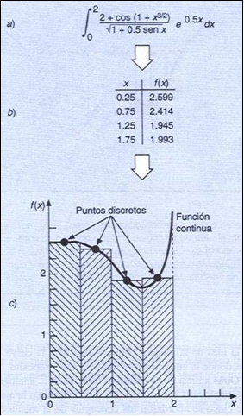

**¿Qué es la calculadora y cómo funciona?**

Es un programa creado por Luis Martin y Donnet Uribe, basado en el método de los rectángulos, para poder calcular de una manera más fácil, rápida y eficaz la aproximación real de la integración de cualquier función dada.

El programa fue creado de una manera practica e intuitiva para que el usuario sea capaz de usarla sin mayores problemas; este inicia con una breve bienvenida al usuario y con un menú con diferentes opciones.

Nos dirigimos a la opción de “Ver instrucciones”; este nos mostrara paso a paso como debemos de ingresar la función, y asi aprender a usar correctamente la calculadora.

Después nos dirigiremos a “Calcular integral”, el programa te pedirá los datos necesarios para realizar los cálculos, como el valor de n, el fix que desea usar, el límite superior e inferior de la integral y por último deberá de ingresar la función siguiendo las instrucciones antes mencionadas, una ves ingresado los datos, el programa le arrojará la aproximación de la integral.

**Diagrama UML**

